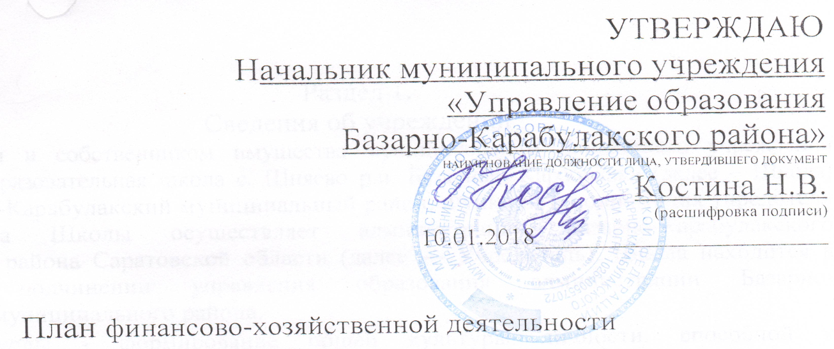

на 2018 год
Муниципального бюджетного общеобразовательного учреждения "Средняя общеобразовательная школа с. Шняево Базарно- Карабулакского муниципального района Саратовской области"

Юридический адрес | Саратовская область, Базарно-Карабулакский район, с. Шняево, ул. Победы д. 9
Основной государственный регистрационный номер | 1026400556786
Дата регистрации | 31 декабря 2002года
Место государственной регистрации | Межрайонная ФНС России № 16 по Саратовской области Б. Карабулакский район
Почтовый адрес | 412612 Саратовская область, Базарно-Карабулакский район, с. Шняево, ул. Победы , д.9
Телефон учреждения | 64-485
Адрес электронной почты | sh_shnyaevo@mail.ru
Ф.И.О. руководителя учреждения | Енжаева Галина Васильевна
ИНН/КПП | 6404004107/640401001
Код ОКВЭД (ОКОНХ) | 85.14 Среднее общее образование  85.41 Дополнительное образование детей и взрослых
(вид деятельности) | Образование
Код ОКПО | 36163806
Код ОКФС (форма собственности) | 14 (муниципальная собственность)
Код ОКАТО (местонахождение) | 63206890001 Саратовская область, Карабулакский
Код ОКОПФ | 72 бюджетные учреждения
(организационно-правовая форма)
Код ОКОГУ (орган управления) | 4210007 (Муниципальная организация)

Раздел 1.
Сведения об учреждении
1.1. Учредителем и собственником имущества муниципального бюджетного учреждения «Средняя общеобразовательная школа с. Шняево р.п. Базарный Карабулак» (далее – Школа) является Базарно-Карабулакский муниципальный район. Функции и полномочия учредителя и собственника Школы осуществляет администрация Базарно-Карабулакского муниципального района Саратовской области (далее — Учредитель). Школа находится в ведомственном подчинении управления образования администрации Базарно-Карабулакского муниципального района.
1.2. Цель Школы - формирование общей культуры личности, способной к самоутверждению, самореализации, самооценке и саморазвитию в существующем социуме, на основе усвоения федеральных государственных образовательных стандартов.
1.3. Задачи Школы:
- обеспечить начальное, основное, среднее (полное) общее образование в соответствии с федеральными государственными образовательными стандартами и требованиями;
- создать условия для осуществления преемственности и непрерывности в содержании учебно-воспитательного процесса;
- создать условия, гарантирующие сохранение, укрепление здоровья и формирование здорового образа жизни;
- создать условия для осознанного выбора и последующего освоения профессиональных образовательных программ;
- способствовать творческому развитию и профессиональному самоопределению.
1.4. Школа создает условия для реализации гражданами Российской Федерации гарантированного государством права на получение бесплатного начального общего, основного общего, среднего (полного) общего образования в пределах федеральных государственных образовательных стандартов, если образование данного уровня гражданин получает впервые.
1.5. Школа реализует следующие основные общеобразовательные программы:
-начального общего образования (нормативный срок освоения 4 года);
-основного общего образования (нормативный срок освоения 5 лет);
-среднего (полного) общего образования, (нормативный срок освоения 2 года);
1.6. На бесплатной основе для обучающихся Школа оказывает следующие дополнительные образовательные услуги:
- занятия в спортивных секциях, кружках, которые ведут работники Школы в соответствии с учебной нагрузкой;
-предпрофильное и профильное обучение.
1.7. В соответствии с целями и задачами, определенными Уставом, при наличии соответствующих лицензий Школа может реализовывать дополнительные образовательные программы и оказывать дополнительные платные образовательные услуги за пределами определяющих ее статус образовательных программ с учетом потребностей семьи и на основе договора, заключаемого между Школой и родителями (законными представителями), стоимость которых утверждается администрацией Базарно-Карабулакского муниципального района.
.
1.9. Перечень услуг, на оказание которых учреждению установлено муниципальное задание:
- Предоставление общедоступного бесплатного начального общего, основного общего, среднего (полного) общего образования по основным общеобразовательным программам начального общего, основного общего, среднего (полного) общего образования.
- Создание условий для организации питания обучающихся.
Ежедневный подвоз на занятия и обратно обучающихся, проживающих в селе Белая Гора.

Раздел 2.
Анализ существующего положения и перспектив развития образовательного учреждения

Параметр | Единица измерении | Показатель
Проектная мощность | Число обучающихся | 264
Фактическая наполняемость | Число обучающихся | 78
Структура классов | Число классов  / обучающихся | 11/78
-1-4 классы | шт/чел | 4/32
-5-9 классы | шт/чел | 5/33
- 10-11 классы | шт/чел | 2/13
Штатное расписание, в том числе по категориям | Число шт. единиц | 34,97
Руководители |  | 2
учителей по тарификации | шт | 20,05
Прочие специалисты | шт | 1
Рабочие | шт | 11,92
Уровень образования педагогических кадров | Численность/% | 13/100
высшее профессиональное | чел/% | 12/92
среднее профессиональное | чел/ % | 1/18
начальное профессиональное | чел/ %
среднее | чел/ %
Уровень квалификации педагогических кадров: | Численность/% | 13/100
с высшей квалификационной категорией | чел/%
с первой квалификационной категорией | чел/% | 7/54
Соответствует занимаемой должности | чел/% | 6/46

Раздел 3.
Показатели финансового состояния учреждения

№ п/п | Наименование показателя | Стоимость, руб.
1. | Нефинансовые активы, всего  из них: | 23 191 503,90
1.1. | Общая балансовая стоимость недвижимого муниципального имущества на дату составления плана финансово-хозяйственной деятельности, всего:  и том числе: | 18 648 914,77
1.2. | Общая балансовая стоимость движимого муниципального имущества на дату составления плана финансово-хозяйственной деятельности, всего  в том числе: | 2 304 513,09
1.3. | Стоимость особо ценного движимого имущества | 2 238 076,04
2. | Финансовые активы, всего  из них:
2.1. | Дебиторская задолженность по доходам, полученным за счет средств муниципального бюджета
2.2. | Дебиторская задолженность по выданным авансам, полученным за счет средств муниципального бюджета всего:  в том числе:
 | - на общехозяйственные нужды
 | - ни приобретение расходных материалов
 | - на организацию питания воспитанников
 | - подвоз детей школьным автобусом
 | - на коммунальные услуги
 | - на содержание недвижимого имущества
 | - на содержание объектов движимого имущества
 | - уплата налогов
2.3. | Дебиторская задолженность по выданным авансам за счет доходов, полученных от платной и иной приносящей доход деятельности, всего:
 | - на общехозяйственные нужды
 | - па приобретение расходных материалов
 | - на организацию питании воспитанников
 | - подвоз детей школьным автобусом
 | - на коммунальные услуги
 | - на содержание недвижимого имущества
 | - на содержание объектов движимого имущества
 | - уплата налогов
3. | Обязательства, всего -  из них: | 391 981,29
3.1. | Просроченная кредиторская задолженность | 68126,89
3.2. | Кредиторская задолженность по расчетам с поставщиками и подрядчиками за счет средств муниципального бюджета, всего -  в том числе: | 348405,27
 | - на оплату труда работников и начисления на оплату труда
 | - на услуги связи | 722,16
 | - па прочие расходы (ст.226) | 45385,60
 | - на прочие расходы (ст.340) | 11917,35
 | - на приобретение основных средств | 0
 | - на коммунальные услуги | 193639,60
 | - на содержание недвижимого имущества | 99188,16
 | - на содержание объектов движимого имущества
 | - уплата налогов | 594424,00
3.3 | Кредиторская задолженность по расчетам с поставщиками и подрядчиками за счет доходов, полученных от платной и иной приносящей доход деятельности, всего  том числе:
 | - на оплату труда работников и начисления на оплату труда
 | - на общехозяйственные нужды
 | - на приобретение расходных материалов
 | - на организацию питания воспитанников
 | - подвоз детей школьным автобусом
 | - на коммунальные услуги
 | - на содержание недвижимого имущества
 | - на содержание объектов движимого имущества
 | - уплата налогов

Раздел 4.
Динамика изменения основных параметров деятельности учреждения

Показатель |  | 2017 | 2018 год |  | в % к 2017году
 |  | базисный | показатель
1 |  | 2 | 3 |  | 4
Показатели динамики численности обучающихся
Численность обучающихся,  в том числе: |  | 77 | 78 |  | 101
Показатели динамики численности работников и их качественного состава
Штатная численность |  | 34,11 | 34,97 |  | 101
Руководители |  | 2 | 2 |  | 100
Учителя (по тарификации) |  | 19,44 | 20,05 |  | 103
Прочие специалисты |  | 1 | 1 |  | 100
Рабочие |  | 11,67 | 11,92 |  | 101
Показатели динамики оплаты труда работников учреждения
Среднегодовая оплата труда педагогических работников, руб. |  | 2017 | 2018 |  | % к 2017году
 |  | 24807 | 25121 |  | 101
Наличие лицензии | % | есть по всем реализуемым программам | есть по всем реализуемым программам |  | 100
Государственная аккредитация | % | пройдена по всем реализуемым программам | пройдена по всем  реализуемым программам |  | 100
Число мест в муниципальных общеобразовательных учреждениях для граждан, имеющих право на получение услуги | % | 264 | 264 |  | 100
отчисление обучающихся до получения основного общего образования за противоправные действия | % | 0 | 0 |  | 0
необоснованный отказ в приеме в учреждение, в переводе на обучение по другим образовательным программам | % | 0 | 0 |  | 0
Обеспеченность безопасности образовательного процесса
Обеспеченность учреждения первичными средствами пожаротушения | % | 50 | 50 |  | 50
Нарушения обязательных требований органов государственного пожарного надзора (за исключением мероприятий связанных с реконструкцией здания) | % | 0 | 0 |  | 0
травматизм во время образовательного процесса | % | 0 | 0 |  | 0
создание условий для организации питания обучающихся | % | 50 | 50 |  | 50
Нарушения санитарно-гигиенических правил и норм | % | 0 | 0 |  | 0
Материально-техническое оснащение образовательного процесса
Обеспеченность учебной мебелью | % | 50% | 60% |  | 55
Обеспеченность средствами обучения в соответствии с требованиями к оснащению учебных кабинетов | % | не менее 75% | не менее 75% |  | 75
Обеспеченность учебниками по основным общеобразовательным программам | % | 65% | 65% |  | 65
число обучающихся на один компьютер | % | 12 | 10 |  | 80
Кадровое обеспечение образовательного процесса
Укомплектованность педагогическими кадрами | % | 100% | 100% |  | 100
Доля педагогических работников с высшим педагогическим образованием | % | 71 | 71 | 71
Доля педагогических работников имеющих категории | % | 71 | 71 | 71
Доли педагогических работников прошедших, квалификационную подготовку и переподготовку за последние пять лет | % | 90% | 90% | 90

5. Показатели по поступлениям и выплатам муниципального учреждения
Наименование показателя | Код строки | КБК РФ | Объем финансового обеспечения
 |  |  | Всего, руб. | в том числе:
 |  |  |  | субсидия на финансовое обеспечение выполнения муниципального задания | поступления от оказания услуг на платной основе и от иной приносящей доход деятельности
Планируемый остаток средств на начало планируемого года |  | х
Поступления, всего: | 100 | 130 | 8 584 700 | 8 251 800 | 90 000
в том числе:
Субсидии на выполнение муниципального задания | 100 | 130 | 8 251 800 | 8 251 800
иные субсидии, предоставленные из бюджета | 150 | 180 | 242 900
Поступления благотворительных и спонсорских средств от юридических лиц, а также от иной приносящей доход деятельности |  | 130 | 90 000 |  | 90 000
Планируемый остаток средств на конец планируемого года
Выплаты, всего: |  |  | 8 584 700 | 8 251 800 | 90 000
в том числе:
Оплата труда, начисленная на выплаты по оплате труда и прочие выплаты – всего: | 210 | 110 | 7 273 600 | 7 273 600
из них:
Фонд оплаты труда, всего: | 211 | 111 | 5 586 500 | 5 586 500
Начисления на выплаты по оплате труда, всего: | 211 | 119 | 1 687 100 | 1 687 100
Социальное обеспечение и иные выплаты населению, всего: | 220 | 300 | 43 800
уплата налогов, сборов и иных платежей, всего: | 230 | 850 | 133 600
Расходы на закупку товаров, работ, услуг, всего: | 260 | 240 | 1 133 700 | 978 200
Услуги связи |  | 244 | 36 000 | 36 000
Транспортные услуги |  | 244 | - | -
Коммунальные услуги |  | 244 | 520 300 | 520 300
Услуги по содержанию имущества |  | 244
Прочие услуги (за счет субсидии) |  | 244 | 148 000 | 148 000
Прочие услуги (за счет приносящие доход деятельности)
Увеличение стоимости основных средств (учебные расходы) |  | 243 | 48 000 | 48 000
Увеличение стоимости материальных запасов |  | 243 | 291 400 | 225 900
Увеличение стоимости материальных запасов (за счет приносящей доход деятельности) |  | 243 | 90 000 |  | 90 000

Раздел 6. Показатели выплат по расходам на закупку товаров, работ, услуг учреждения
Наименование показателя | код строки | год начала закупки | Сумма выплат по расходам на закупку товаров, работ, услуг, руб. (с точностью до двух знаков после запятой)
 |  |  | всего на закупки | в том числе:
 |  |  |  | в соответствии с Федеральным законом от 5 апреля 2013г. №44-ФЗ "О контрактной системе в сфере закупок товаров, работ, услуг для обеспечения муниципальных нужд" |  | в соответствии с Федеральным законом от 18 июля 2011г.№223-ФЗ "О закупках товаров, работ, услуг отдельными видами юридических лиц"
 |  |  | на 2018год отчетный финансовый год | на 2018год отчетный финансовый год |  | на 2018год отчетный финансовый год
Выплаты по расходам на закупку товаров,работ,услуг ВСЕГО: | 000 1 |  | 1133700 | 1133700 |  | -
в том числе: на оплату контрактов заключенных до начала очередного финансового года | 1001 | 2017
на закупку товаров работ, услуг, по году начала закупки: | 2001 | 2018 | 1133700 | 1133700
Раздел 7. Сведения о средствах, поступающих во временное распоряжение учреждения
на 01.01.2018год

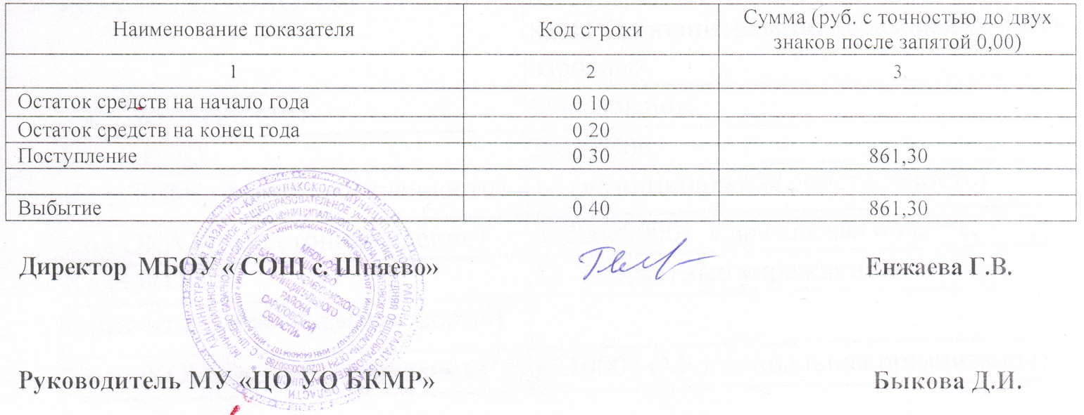

Исполнитель вед. экономист Казанцева Е.Э.

